公共资源交易行业
在线证书办理系统用户手册

文档说明
文档主要描述公共资源交易行业在线证书办理系统的操作流程，便于用户和网点人员尽快熟悉系统，完成数字证书在线办理业务。

操作环境
系统不支持IE浏览器，请使用谷歌浏览器、360浏览器（极速模式）。

用户办理流程

用户注册
（1）在浏览器中输入系统网址http://ggzy.jsgxca.com:18089/cakey/，进入到系统登录首页。首次登录用户需要点击“注册”按钮，系统界面展示如下：
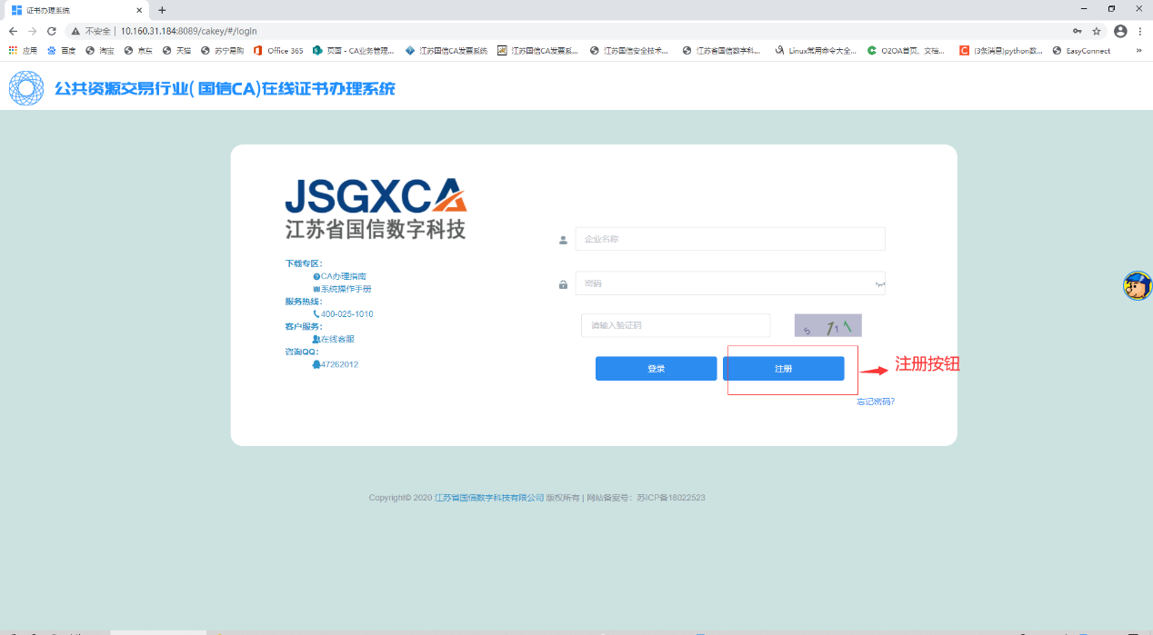
（2）根据系统提示，录入相关信息，点击“注册”按钮，完成账号注册流程。
备注：企业名称为企业全称；
联系方式因需要收取短信息，只能填写手机号。
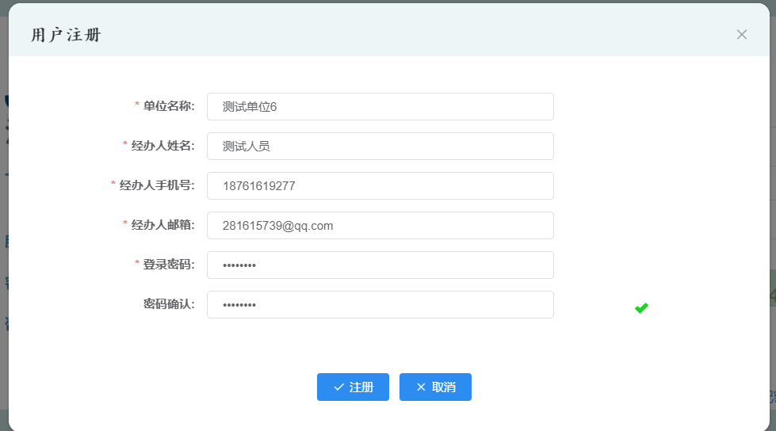

订单服务
（1）系统登录：访问系统首页，输入已注册好的企业名称、登录密码以及验证码，点击“登录”按钮，进入系统；
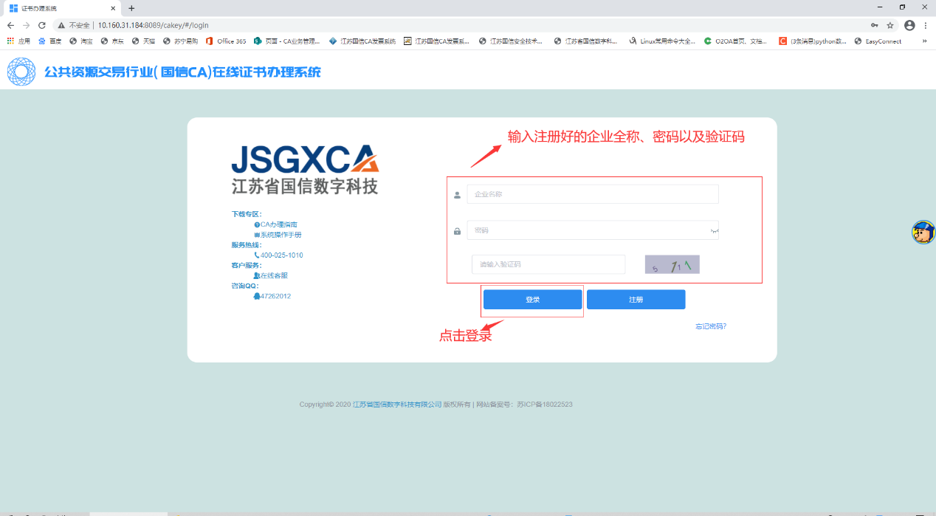
（2）忘记密码：如果是已经注册过的企业但忘记了密码，点击“忘记密码？”按钮，跳出找回密码弹窗；
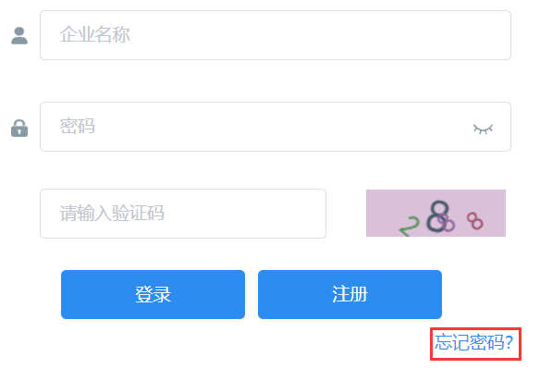
输入正确的企业名称，点击“确定”按钮，密码会以短信的形式发送到企业注册的手机号。
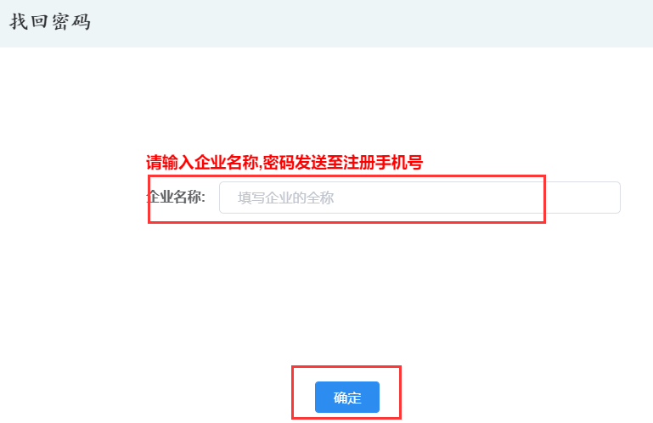
（3）企业信息完善：登录成功后，完善企业基本信息。点击“基本信息”按钮，接着点击“编辑按钮”，根据系统提示完善企业基本信息，然后点击“确认更新”按钮，确认更新。
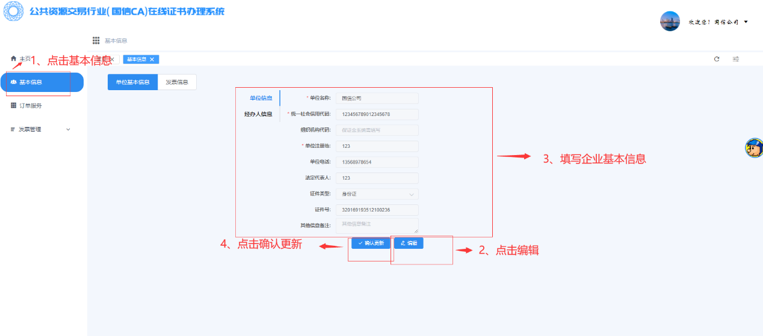
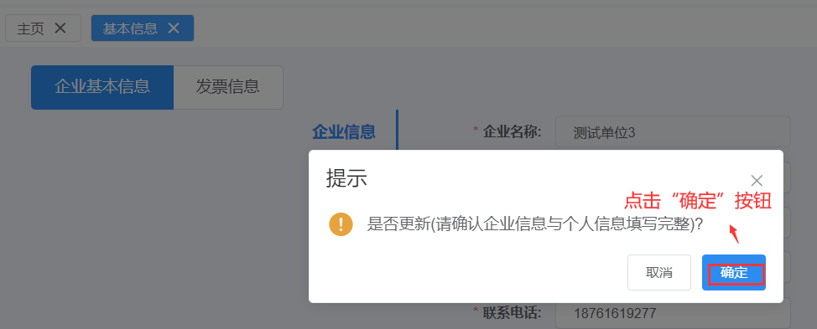
（4）发票信息完善：企业基本信息完善后，点击“发票信息”按钮，根据提示填写完整开票信息后，点击“完善”按钮。
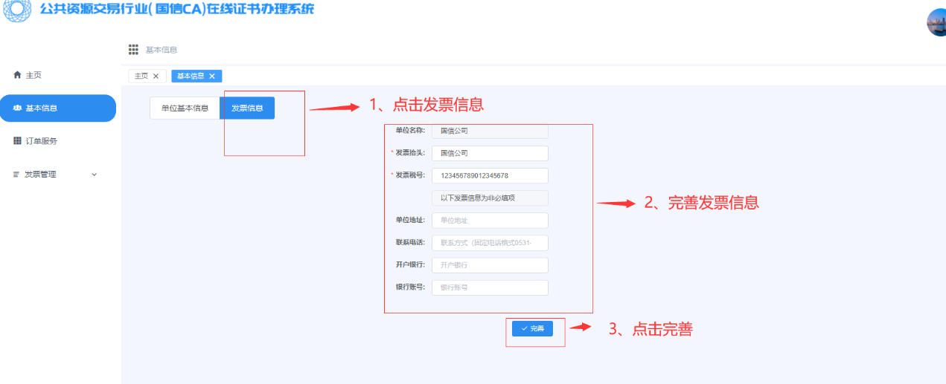
（5）用户信息完善：如注册之后需要更换企业联系人，点击“用户信息”可以看到单位联系人信息，点击“编辑”按钮可以修改，确认无误后点击“确认更新”按钮。联系人资料没有变更无需修改。
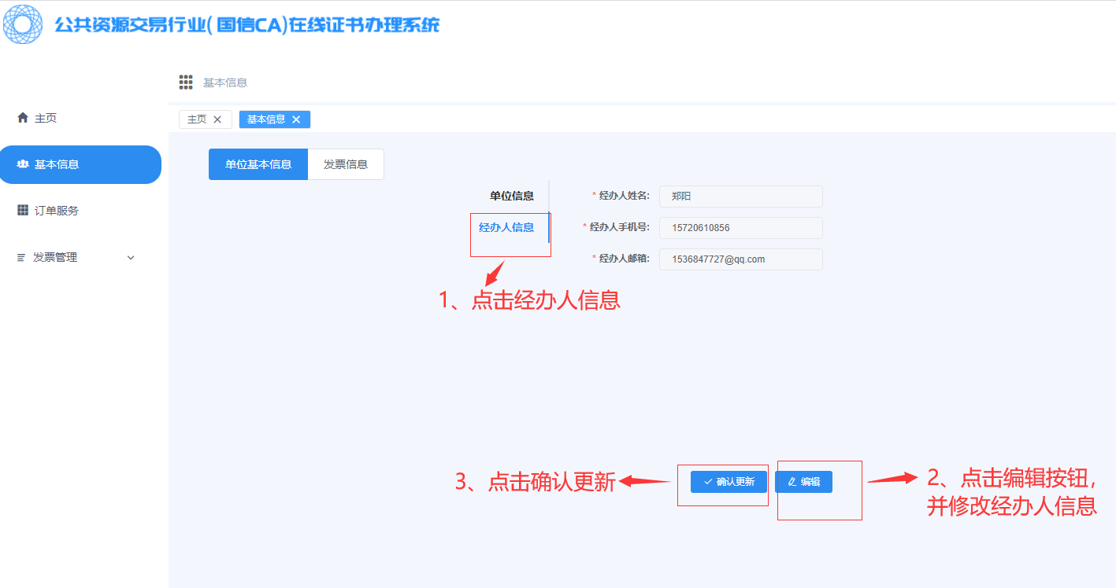

（6）订单生成：点击“订单服务”按钮，然后点击“订单申请”按钮，根据系统提示，完成订单信息填写，点击“保存”按钮。如果需要申请签章，签章数量必须小于等于证书数量。比如：需要办理两个证书，一个证书带签章，一个证书不带签章，那证书数量就是2，签章数量就是1。
备注：申请表模板以及办理网点地址详见《用户手册》附件。
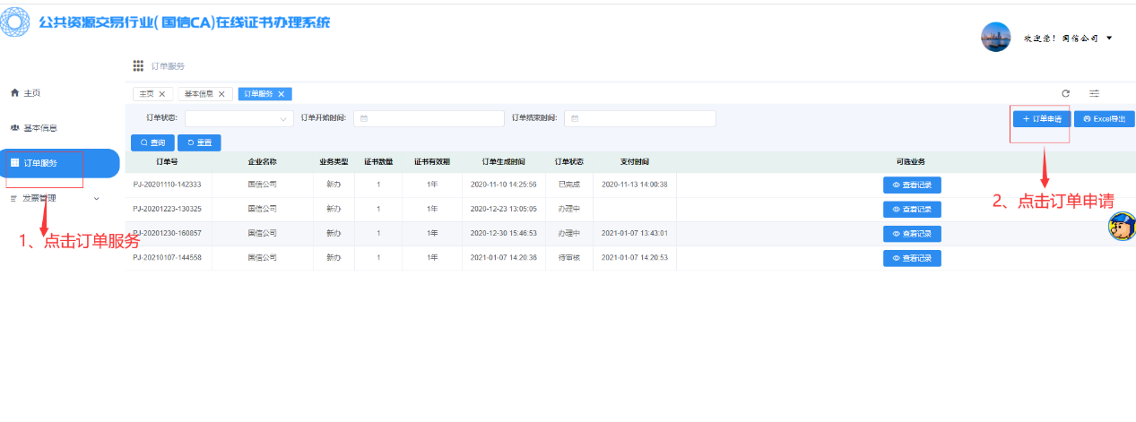
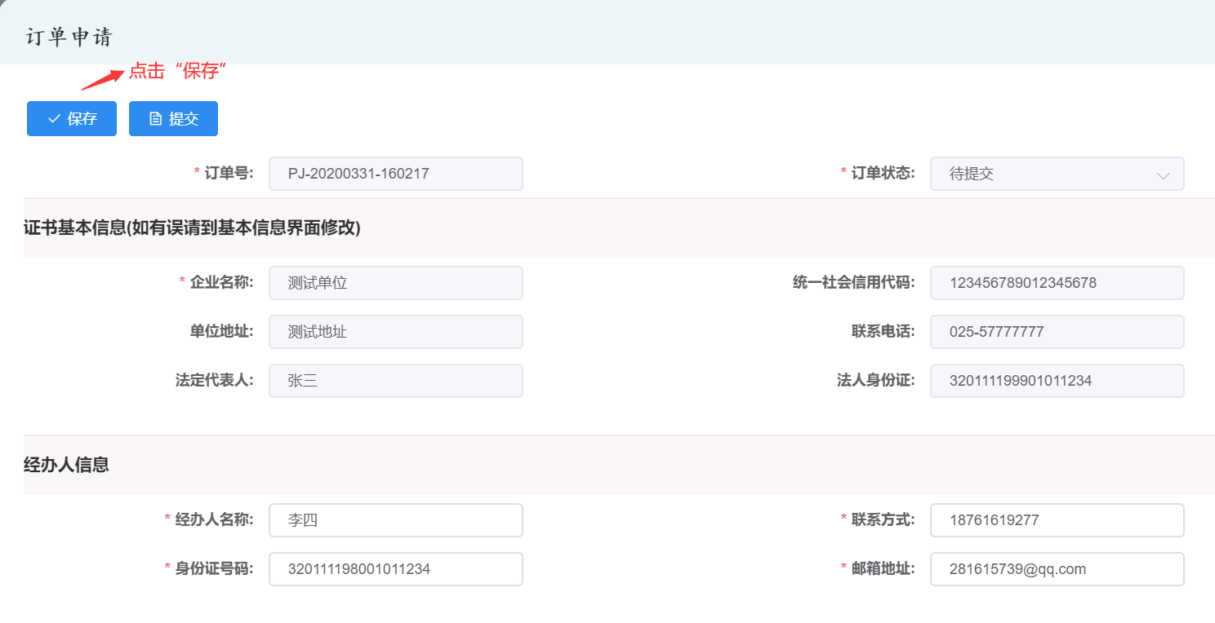
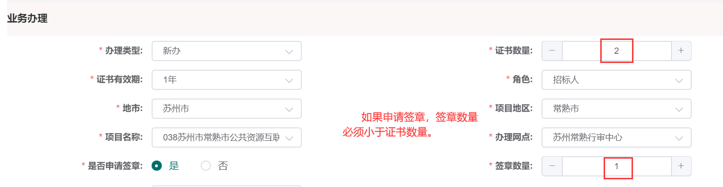
（7）获取方式可选择快递到付或网点自取。快递到付的订单操作员审核通过后，短信推送快递单号，等待收取证书；网点自取的订单操作员审核通过后订单状态变为办理中，此时网点人员与您联系自取。自取订单无短信提示，用户拿到证书后请登录系统点击确认收货。
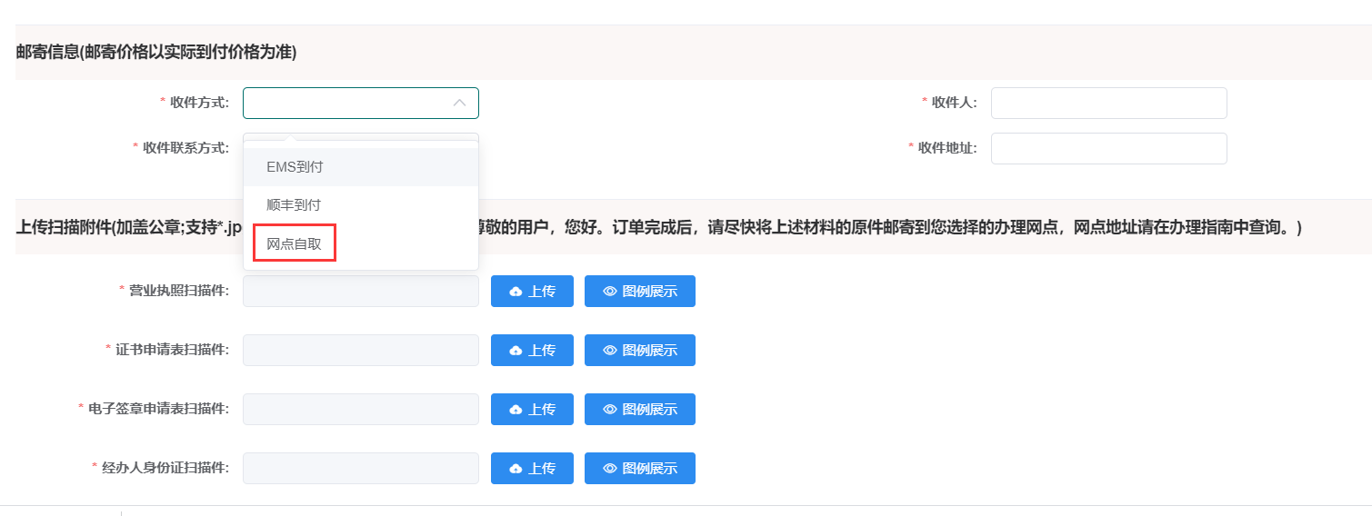
（8）订单修改：点击“订单服务”按钮，可以查看到所有生成的订单。未提交的订单如需要修改，点击“修改/提交”按钮，信息更新完成后，点击“保存”按钮。
如果不需要修改，保存成功后可以直接点击“提交”按钮，然后转入（10）。
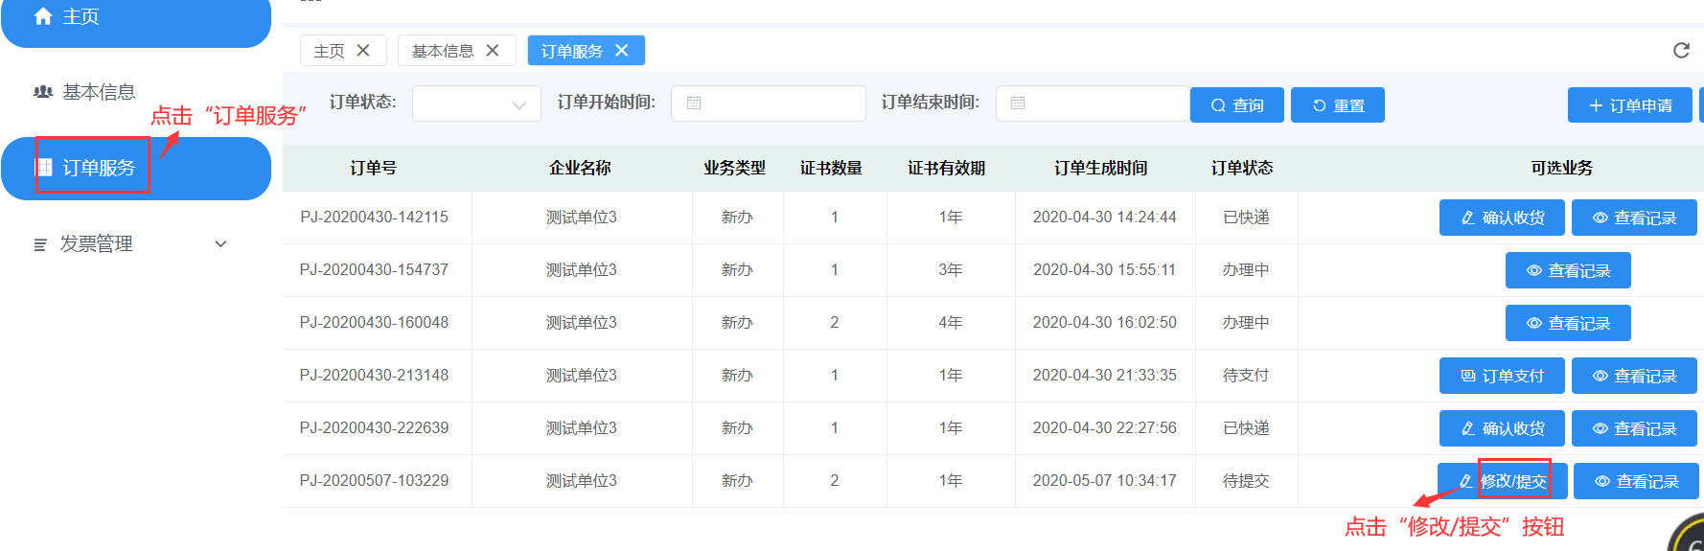

（9）订单提交：点击“订单服务”按钮，可以查看到所有生成的订单。未提交的订单如需要提交，点击“修改/提交”按钮；
再次确认信息无误后，点击“提交”按钮。
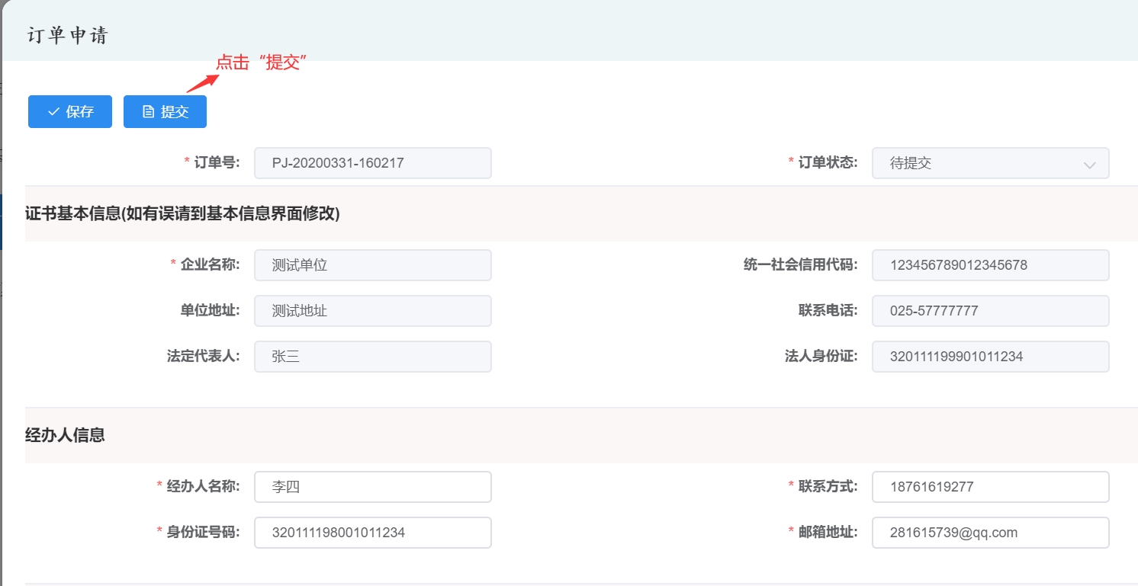
（10）订单支付：针对已提交的订单，点击“订单支付”按钮，确认提示框的信息，并通过手机扫码进行支付，目前仅支持支付宝扫码。
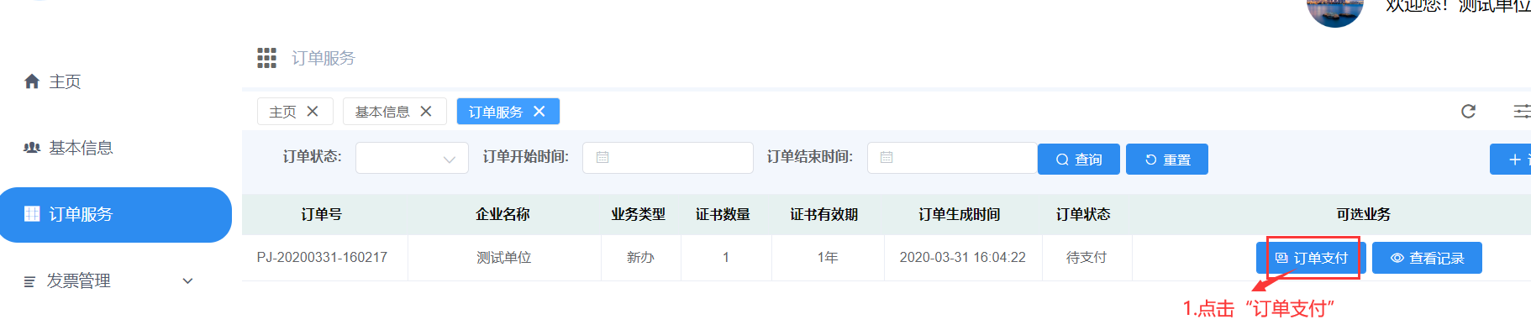
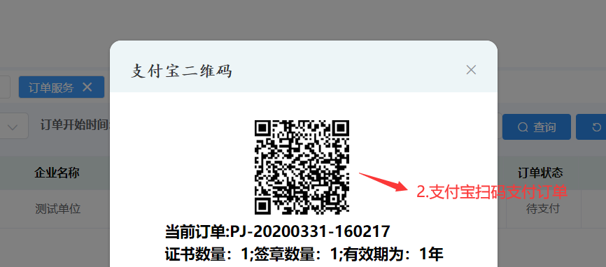
（11）订单状态查询：订单状态查询有两种方式，一种通过订单列表里的订单状态查看，另一种是点击“查看记录”，第二种不仅可以查看当前状态，而且可以查看订单的完整状态流程。
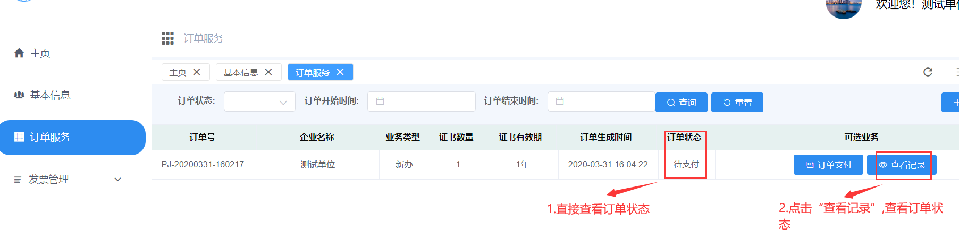
（12）订单查询：点击“订单服务”按钮，即可查看所有订单。此外还可以选择订单状态、订单开始时间、订单结束时间对订单进行筛选查询。
备注：如需查看订单详细信息（订单信息、快递单号、拒绝原因等等），双击想要查看的订单记录即可。
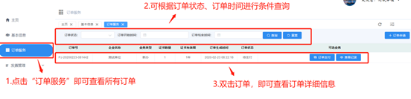
（13）如果资料不对，操作员拒绝后，订单成待提交状态，钱款直接退回原支付账号，用户可以再次修改并提交。

发票管理
在操作员将订单审核通过后，系统根据用户填写的发票信息自动将电子发票发送至邮箱。
此发票为普票，如需专票，请联系客服另外处理。
（1）发票展示：点击“发票管理”里的“发票展示”。系统将已开具的发票，罗列在发票展示里。
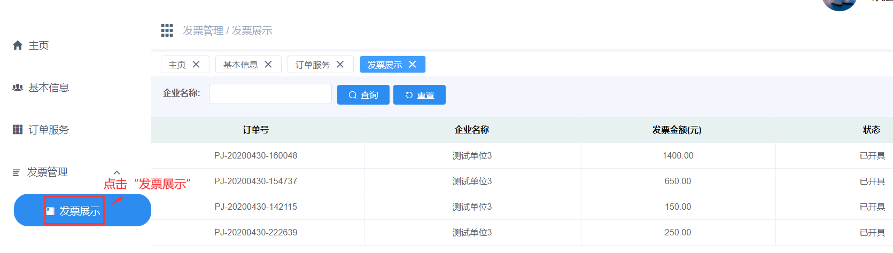
（2）开票记录查询：双击任意一条订单，可以查看该订单已开票的详细信息。
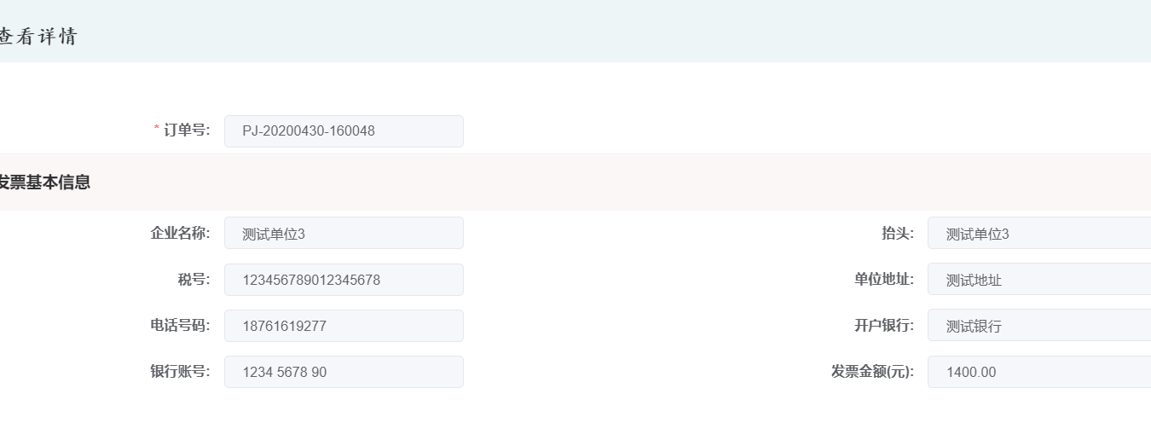

附件一：办理网点列表
序号 | 省/市 | 市/区县 | 网点名称 | 邮寄信息
1 | 江苏省 | 省本级 | 江苏公共资源 | 地址：南京市建邺区汉中门大街145号省政务中心二期3楼大厅6号窗口  收件人：李杨  联系方式：15951818977
2 | 常州市 | 市本级 | 常州公共资源 | 地址：常州市天宁区锦绣路2号政务服务中心（1号-1）4楼公共资源交易中心【国信CA】  收件人：朱芸萱  联系方式：15252900726
3 | 常州市 | 武进区 | 武进公共资源 | 地址：常州市武进市武宜中路1号天豪大厦3号楼2楼大厅  收件人：刘蓓芝  联系方式：18261168000
4 | 苏州市 | 市本级 | 苏州分公司 | 地址：苏州市高新区长江路211号天都大厦北楼1310室  收件人：庄宇  联系方式：13024501558
5 | 苏州市 | 工业园区 | 苏州园区行审中心 | 地址：苏州市工业园区旺墩路168号苏州工业园区公共资源交易中心二楼大厅  收件人：张妍嫣  联系方式：19951182526
6 | 苏州市 | 吴江区 | 苏州吴江行审中心 | 地址：苏州市吴江区开平路998号吴江行政服务中心三楼开标室3对面国信CA窗口  收件人：陈华  联系方式：18962582782
7 | 苏州市 | 太仓市 | 苏州太仓行审中心 | 地址：苏州太仓市城厢镇县府东街99号行政审批中心3号楼2楼224窗口  收件人：文星群  联系方式：13812918926
8 | 苏州市 | 常熟市 | 苏州常熟行审中心 | 地址：苏州常熟市香山北路9号政务服务中心2楼D区148号窗口  收件人：倪倩婷  联系方式：15995728262
9 | 苏州市 | 昆山市 | 昆山公共资源 | 地址：苏州市高新区长江路211号天都大厦北楼1310室  收件人：陈玉琴  联系方式：18915554272
10 | 无锡市 | 市本级 | 无锡公共资源 | 地址：无锡市滨湖区观山路199号市民中心12号楼2楼国信CA窗口  收件人：张晓  联系方式：13382235253
11 | 无锡市 | 江阴市 | 江阴公共资源 | 地址：无锡江阴市长江路188号江阴市政务服务中心四楼国信CA业务窗口  收件人：朱静娜  联系方式：13915236114
12 | 无锡市 | 宜兴市 | 宜兴公共资源 | 地址：宜兴市永安路15号宜兴公积金中心二楼贷前审核室  收件人：严峰  联系方式：15952494761
13 | 南通市 | 市本级 | 南通分公司 | 地址：南通市崇川区工农南路155号印象城A座写字楼16层1606-1607室  收件人：朱楠  联系方式：0513-81553618
14 | 南通市 | 市本级 | 南通公共资源 | 地址：南通市崇川区工农南路150号政务中心4楼2号窗口  收件人：王越  联系方式：0513-81021535
15 | 扬州市 | 市本级 | 扬州公共资源 | 地址：扬州市文昌东路9号广陵新城市民中心1号楼5楼国信CA受理台  收件人：江路汐  联系方式：15005279626
16 | 泰州市 | 市本级 | 泰州公共资源 | 地址：泰州市海陵区海陵南路306号市民服务中心4楼大厅6号窗口  收件人：翟维维  联系方式：18136281137
17 | 镇江市 | 市本级 | 镇江公共资源 | 地址：镇江市润州区冠城路8号工人大厦7楼公共资源交易中心大厅国信CA窗口  收件人：黄婷婷  联系方式：15952868376
18 | 徐州市 | 市本级 | 徐州公共资源 | 地址：徐州市云龙区新安路5号政务服务中心2楼F厅F03窗口  收件人：孙晨晨  联系方式：13775961427
19 | 宿迁市 | 市本级 | 宿迁公共资源 | 地址：宿迁市宿城区洪泽湖路156号便民方舟2号楼9楼B909-B910国信CA窗口  收件人：赵茹  联系方式：15050937617
20 | 盐城市 | 市本级 | 盐城公共资源 | 地址：盐城市盐都区府西路1号市行政服务中心4楼12号窗口  收件人：刘燕  联系方式：17895275150
21 | 淮安市 | 市本级 | 淮安公共资源 | 地址：淮安市清江浦区深圳路16号公共资源交易中心二楼大厅11号窗口  收件人：何银平  联系方式：18952327879
22 | 连云港市 | 市本级 | 连云港公共资源 | 地址：连云港市海州区凌州东路9号政务服务中心3号楼一楼大厅国信CA窗口  收件人：周梦雪  联系方式：15298603303

附件二：数字证书申请材料

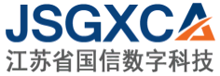 国信CA数字证书及电子签章申请表（单位）
应用平台*
业务类型* | （含证书载体和国信CA证书助手软件V1.0） |  |  |  |  | ：数量个，有效期年  ：数量个  ：数量个，有效期年  ：数量个  ： ：  ：密码重置 ：
业务信息* |  |  | 单位名称*
 |  |  | 营业执照/统一社会信用代码号*
 |  |  | 单位注册地（填写省、市、区县）*
 |  |  | 法人姓名* |  |  |  |  | 单位电话*
授权声明* | 1、本单位/个人授权以下经办人前去办理CA数字证书/电子签章相关事宜。  2、表内所填内容完全属实，提供的公章/签名是合法无误的，接受据此颁发的CA数字证书/电子签章。  3、本单位/个人已认真阅读并同意接受《国信CA数字证书服务协议》、《国信CA电子认证业务规则》（以上文件公布在http://www.jsgxca.com上），在此申请表加盖单位公章/个人签名代表同意这些文件构成本单位/个人与江苏省国信数字科技有限公司（简称：国信CA）之间的权利义务约定。  单位公章*：  法人签章或签名： 经办人签名*： 申请日期*：
 | 经办人姓名* |  |  |  |  |  | 身份证号*
 | 手机号码* |  |  |  |  |  | 收发票的电子邮箱*
 | 回寄收件地址*
电子签章采集：请在下表方格内加盖2次单位公章、法人私章及签名用于采集，其他用途无效（请保证其清晰完整）
单位公章→
法人私章→
法人签名→
国信CA受理 |  | 业务受理人、审核人签名： 日期：

国信CA数字证书服务协议

数字证书，是电子认证服务机构签发的包含数字证书使用者身份信息和公开密钥的电子文件。
江苏省国信数字科技有限公司（以下简称：国信CA），是具有合法资质的第三方电子认证服务机构，按照《中华人民共和国电子签名法》为用户提供数字证书相关的电子认证服务。
用户，是数字证书持有人以及申请使用数字证书的实体。
为明确各方的权利和义务，国信CA和用户就数字证书的申请和使用等事宜达成以下协议，共同遵守执行。

第一条 新办
- 用户在申请数字证书时，应提供真实、完整和准确的信息及证明材料。如因故意或过失未向国信CA提供真实、完整和准确的信息，导致国信CA签发证书错误，造成相关各方损失的，由用户承担相关责任。
- 国信CA作为证书业务受理单位和服务支持单位，负责用户的信息录入、身份审核和证书制作工作。用户在申请数字证书时应遵照国信CA的规程办理手续。
- 如果由于设备或网络故障而导致签发数字证书错误、延迟、中断或者无法签发，国信CA不承担任何赔偿责任。
- 用户在获得数字证书时应及时验证此证书所匹配的信息，如无异议则视为接受证书。

第二条 使用
- 国信CA签发的数字证书用于网络上的用户身份标识、数字签名验证、文件加解密等，各应用项目可根据需要对其用途进行定义，但不包括涉及违反国家法律、法规或危害国家安全的用途。
- 用户应确保其应用系统能为数字证书提供安全的应用环境，若因网络、主机、操作系统或其他软硬件环境等存在安全漏洞，由此导致的安全事故及相关后果，国信CA不承担责任。
- 用户应当妥善保管国信CA签发的数字证书、私钥及保护密码，不得泄漏、转让、转借、转用或交付他人。如用户保管不善导致数字证书遭盗用、冒用、伪造或者篡改等后果，用户自行承担相关责任。
- 数字证书对应的私钥为用户本身访问和使用，用户对使用数字证书的行为负责。所有使用数字证书在网上交易和网上作业中的活动均视为用户所为，因此而产生的相关后果由用户自行承担。
- 国信CA承诺，在现有的技术条件下，由国信CA签发的数字证书不会被伪造、篡改。如果发生数字证书被篡改、伪造，经确认确属国信CA责任的，国信CA参照《国信CA电子认证业务规则》承担赔偿责任。

第三条 更新
- 数字证书的有效期自证书受理之日起计算。在用户的证书有效期到期前，可以向国信CA申请证书更新（延期）。否则，证书到期将自动失效，国信CA对此不承担责任。
- 因技术需要，国信CA有权要求用户及时更新数字证书。用户在收到更新通知后，应在规定的期限内更新证书。若用户逾期没有更新证书，因此产生的相关后果由用户自行负责。
- 用户的名称、证件号码等信息发生变更，应及时向国信CA提出数字证书变更请求。若因用户未及时变更数字证书而产生的相关后果由用户自行承担。

第四条 注销★
- 用户主体资格灭失（如企业注销等）、数字证书私钥泄露丢失、或用户不希望继续使用数字证书等情况，用户应在8小时之内向国信CA申请注销证书。国信CA在接到注销申请并审核通过后，应在24小时内注销用户的数字证书。用户应当承担在证书注销之前所有因使用数字证书而造成的责任。
- 对于下列情形，国信CA有权主动注销所签发的证书：（1）用户申请证书时，提供不真实信息；（2）证书对应的私钥泄露或出现其他证书的安全性得不到保证的情况；（3）用户不能履行或违反了相关法律、法规和本协议、电子认证业务规则所规定的责任和义务；（4）法律、法规规定的其他情形。

第五条 其他
- 国信CA不对由于意外事件或其他不可抗力事件而导致暂停或终止全部或部分证书服务承担任何责任。
- 本协议条款可由国信CA随时更新，国信CA会通过官方网站（http://www.jsgxca.com）进行公布，更新后的协议一旦公布即替代原来的协议条款。用户如果不接受修改后的协议，可于通知发布之日起十五日内，向国信CA提出注销证书的申请。若逾期没有提出异议，则视为同意接受修订后的协议。
- 本协议与国信CA网站上公布的《国信CA电子认证业务规则》共同构成关于数字证书的完整协议。
- 本协议的解释适用中华人民共和国法律。若用户与国信CA之间发生任何纠纷或争议，首先应友好协商解决，协商不成的，双方同意将纠纷或争议提交南京市鼓楼区法院管辖。
用户确认已经认真阅读并完全理解本协议中的各项规定，用户在申请表上签名盖章即表明接受本协议的约束，本协议即时生效。

